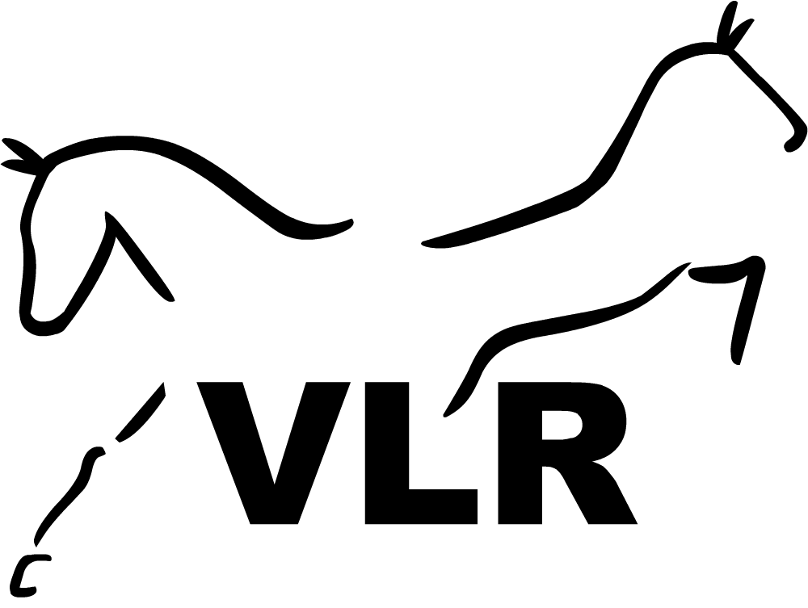 | VALLENSBÆK RIDEKLUB  Vallensbæk Rideakademi

VALLENSBÆK RIDEKLUB
BESTEMMELSER FOR KLUBMESTERSKAB
TREC
Privatryttere og Rideskoleryttere 2024

REGLER FOR DELTAGELSE I KLUBMESTERSKABET:
- Rytteren skal have været medlem af VLR (Aktivt medlemskab) senest ved udløb af ordinær tilmeldingsfrist. (herefter kan man således ikke melde sig ind i klubben og efteranmelde)
- Til næste år ændres perioden for medlemskab!
- Medlemskab af TREC Danmark er IKKE påkrævet for at starte i klubmesterskabet
- Rytteren må kun starte klubmesterskab for 1 klub i indeværende år.
- For at deltage i rideskoleklubmesterskabet skal rytteren være tilmeldt et hold på Vallensbæk Rideakademi.
- En rideskolerytter må deltage i mesterskabet både for privatryttere og rideskoleryttere, såfremt de har et aktivt ungdoms- eller seniormedlemskab af VLR
- Ønsker en rideskolerytter således at starte begge mesterskaber, skal det være på 2 forskellige heste/ponyer – en rideskolehest og en privatejet hest.
- Ønsker en rideskolerytter således at starte begge mesterskaber, skal det være på 2 forskellige heste/ponyer – en rideskolehest og en privatejet hest.
- En ekvipage må kun deltage i et klubmesterskab i hver disciplin pr. år.

DER AFHOLDES TO MESTERSKABER:
- 1 for privatryttere (heste og ponyer)
- 1 for rideskoleryttere (heste og pony

KLUBMESTERSKABSKLASSER:
Privatryttere: T5
Rideskoleryttere: T00, trækker tilladt i alle 3 faser. POR må rides i grupper på op til 6 ekvipager.
Indskud iht. propositionerne.

UDELUKKELSE:
Privatryttere: For resultater opnået i kvalifikationsperioden i indeværende stævneår samt de 2 foregående stævneår.
Ryttere der har gennemført T25 eller ekvipager, der har gennemført T20 må ikke starte.
Rideskoleryttere: Ingen udelukkelser, men kun åbent for rideskoleryttere på VRA på en af VRA’s rideskoleheste / -ponyer.

TILMELDING (GÆLDENDE FOR 1 ÅR) :
Tilmelding foregår på TREC Danmarks hjemmeside : trec.dk
Antal dommere: iht til TREC Danmarks reglement.

ROSETTER OG PRÆMIER:
Alle deltagende ekvipager modtager en KLUBMESTERSKABSROSET.
Vinderen modtager æresbånd, VLR-plaquette og æresdækken (der kan efterfølgende bestilles dækken i den ønskede størrelse)
Vinderen modtager endvidere en pokal ved den efterfølgende generalforsamling.

Bestyrelsen
Vallensbæk Rideklubs
Juni 2024

Vejlegårdsvej 123-125, 2625 Vallensbæk, CVR: 42431982, www.vallensbaekrideklub.dk

